银行效率比率 ARDL 模型分析报告
2011Q1 至 2025Q4
分析对象 银行效率比率 ER 模型 ARDL 验证期 2023Q4 至 2025Q4

主要结论
ER 数据共覆盖 60 个季度。按照原设定重建季度宏观变量、TARP dummy、估计样本和滞后结构后，最终 ARDL 模型的系数、显著性、样本内诊断和单步样本外 RMSE 均得到精确复现。模型保留 ER 的一期滞后，并以失业率环比变化的一期滞后作为宏观解释变量。
Macro pool 按原始宏观序列口径包含 22 个变量。截图定义的可完全复现子池产生了三个接近的候选变量。若每轮选择 p 值最小或 BIC 改善最大的变量，output gap 会略优；若按原数据列顺序加入第一个达到 5% 门槛的变量，则 unemployment 进入模型。综合经济解释和验证期表现，unemployment 是更合适的最终选择，其 RMSE 为 0.02693，低于 gap 的 0.02833 和 GDP 的 0.02810。
指标 | 结果 | 说明
估计样本 | 49 | 2011Q2 至 2023Q3，排除 2017Q4
调整后 R² | 0.7912 | 模型解释约 79% 的样本内变动
DW | 1.8124 | 未显示明显的一阶残差自相关
JB p 值 | 0.8691 | 残差正态性检验不拒绝原假设
验证期 RMSE | 0.02693 | 2023Q4 至 2025Q4 的单步预测

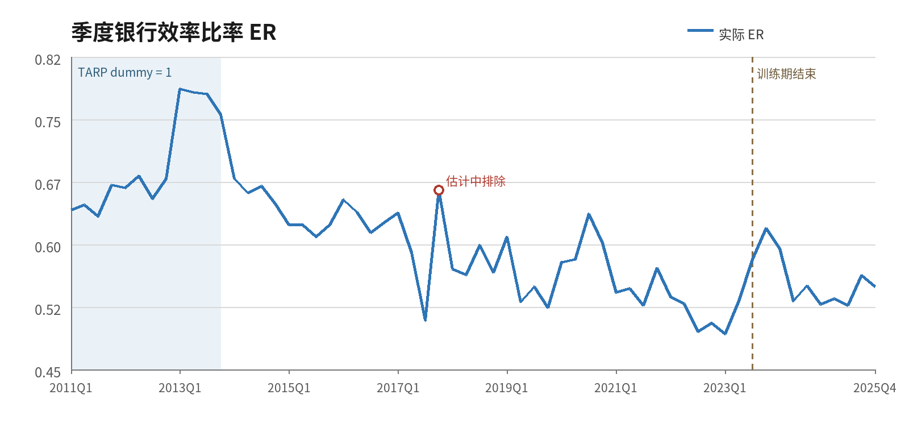
图 1 ER 历史序列与样本划分

数据与模型设定

ER 数据
ER 序列由截图转录，覆盖 2011Q1 至 2025Q4。数值以小数表示，例如 0.55 对应 55%。截图列名显示为 EF；根据数据用途、用户确认及模型结果的精确复现，本报告按 ER 处理。

宏观变量变换
变量类型 | 变量 | 季度变换
金额和指数 | earnings, ulc, eci, gdp, assets, loans | ln(Xt) - ln(Xt-1)
利率和其他水平变量 | fed, t2y, t10y, unemp, confidence, optimism, gap, vix, hy | Xt - Xt-1
期限利差 | t10y - t2y | 利差的季度差分

Macro pool 范围
Macro pool 共包含 22 个原始宏观变量。其中 15 个来自 MoreVars 基础池，7 个来自新增数据源。SNV_Pay_Avg 是银行特定序列，不计入 macro pool；spread 由 t10y 和 t2y 计算，是派生特征，也不作为额外原始变量计数。
类别 | 数量 | 变量
MoreVars 基础宏观变量 | 15 | earnings, ulc, eci, fed, t2y, t10y, unemp, confidence, optimism, gdp, gap, assets, loans, vix, hy
新增宏观变量 | 7 | FPCNBCPH, FLBOPQ, FYPEW52Q, FGDP52Q, FE52, FYPCPIQ, FECICCQ
不计入 macro pool | 1 | SNV_Pay_Avg，银行特定序列
派生候选特征 | 1 | spread = t10y - t2y

新增 7 个宏观序列在当前文件中从 2011Q1 开始。计算季度变化并再滞后一期后，统一可用样本从 2011Q3 开始，因此扩展池的公共估计样本为 48 个观测。原报告的 49 个观测精确复现使用 15 个基础宏观变量及 spread；扩展 22 变量筛选应作为单独的稳健性检验。

Dummy 和样本
- TARP dummy 在 2011Q1 至 2013Q4 取 1，从 2014Q1 起取 0。
- 估计期为 2011Q2 至 2023Q3；一期滞后导致首个季度不进入回归。
- 2017Q4 不作为被解释变量观测进入估计，但保留为 2018Q1 的 ER 滞后值。
- 2023Q4 至 2025Q4 共 9 个季度用于单步预测比较。

最终 ARDL 模型复现
$${ER}_{t} = 0.1611 + 0.0481D_{t} + 0.7138{ER}_{t-1} + 0.0065{ΔUnemp}_{t-1} + e_{t}$$
其中 ΔUnemp 为失业率的季度百分点变化。系数 0.0065 表示，在控制 TARP dummy 和 ER 自身惯性后，失业率较上一季度上升 1 个百分点，与下一季度 ER 上升约 0.0065 相关，即约 0.65 个百分点。该结果是条件相关关系，不应解释为因果效应。
变量 | 系数 | p 值 | 解释
常数项 | 0.1611 | 0.0021 | 长期基准项
TARP dummy | 0.0481 | 0.0013 | TARP 期间的 ER 平均水平较高
ER 一期滞后 | 0.7138 | <0.001 | ER 具有较强的季度持续性
失业率变化一期滞后 | 0.0065 | 0.0468 | 失业率上升与下一季度 ER 上升相关

Forward selection 复核
精确复现筛选以常数项、TARP dummy 和 ER 一期滞后为固定项，并使用截图明确给出变换规则的 15 个基础宏观变量及 spread。候选变量采用预设季度变换并滞后一期。下表列出最接近的三个候选结果。三个变量均刚好达到 5% 显著性门槛，样本内拟合差异很小。
候选变量 | 系数 | p 值 | 调整后 R² | BIC | 验证期 RMSE
d_gap(-1) | -0.00612 | 0.04521 | 0.791425 | -322.677 | 0.02833
d_unemp(-1) | 0.00651 | 0.04678 | 0.791154 | -322.614 | 0.02693
dlog_gdp(-1) | -0.57670 | 0.04780 | 0.790985 | -322.574 | 0.02810

筛选规则对结果的影响
标准的 best candidate forward selection 在每一轮选择增量 p 值最小的变量，因此会先选择 d_gap(-1)。BIC 规则也会选择同一变量。按原始数据列顺序逐个检查并加入第一个 p 值低于 0.05 的变量时，d_unemp(-1) 位于 GDP 和 gap 之前，因此先进入模型；加入 unemployment 后，剩余候选变量的最低条件 p 值为 0.2135，筛选停止。
因此，最终模型不应表述为 forward selection 唯一自动产生的结果。更准确的结论是，forward selection 提供了一个表现接近的候选集合，最终模型再根据经济解释和验证期表现确定。
作为扩展池敏感性检查，将 22 个原始宏观变量放到同一公共样本后，样本量降为 48。此时 d_gap(-1) 的 p 值为 0.0435，dlog_gdp(-1) 为 0.0456，d_unemp(-1) 为 0.0509。该结果不能精确复现原报告的 n = 49 和 unemployment p = 0.0468，原因是新增序列缺少用于 2011Q2 滞后初始化的 2010Q4 水平。

选择 unemployment 的依据
- 解释直接。失业率是可观察、可用于宏观情景设定的指标，系数方向也容易与 ER 的经济含义联系。
- 验证期误差最低。unemployment 模型的 RMSE 为 0.02693，低于 gap 的 0.02833 和 GDP 的 0.02810。
- 模型保持简洁。加入 unemployment 后，没有其他候选变量在 5% 门槛下继续进入。
由于验证期已经用于比较候选模型，该期间今后应视为模型选择验证集，而不是未被触碰的最终测试集。后续新增季度数据可用于真正独立的表现检验。

验证期预测表现
下图和明细表使用固定的样本内估计系数，并以各季度实际 ER 滞后值和宏观数据进行一步预测。九个季度的 RMSE 为 0.02693。最大绝对误差出现在 2024Q2，模型高估 ER 约 0.0536。
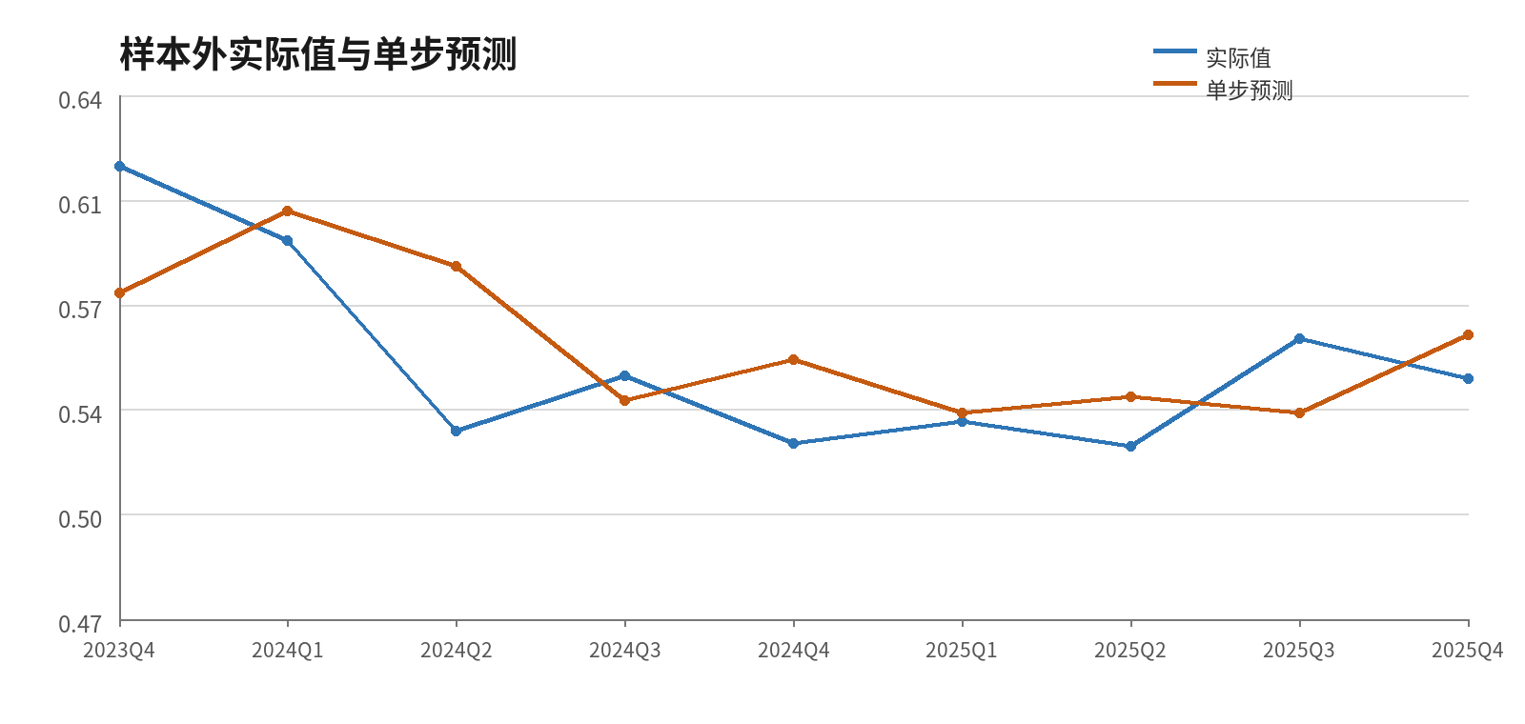
图 2 2023Q4 至 2025Q4 的实际值与单步预测
季度 | 实际 ER | 单步预测 | 预测误差
2023Q4 | 0.617 | 0.5757 | +0.0413
2024Q1 | 0.593 | 0.6026 | -0.0096
2024Q2 | 0.531 | 0.5846 | -0.0536
2024Q3 | 0.549 | 0.5410 | +0.0080
2024Q4 | 0.527 | 0.5542 | -0.0272
2025Q1 | 0.534 | 0.5370 | -0.0030
2025Q2 | 0.526 | 0.5422 | -0.0162
2025Q3 | 0.561 | 0.5370 | +0.0241
2025Q4 | 0.548 | 0.5624 | -0.0144

S4 失业率情景下的九季度预测
S4 情景给出的九个季度失业率路径覆盖 2026Q1 至 2028Q1。预测采用最终 unemployment ARDL 模型、2025Q4 实际 ER 0.548 作为起点，并在第二个预测季度起递归使用上一季度的 ER 预测值。TARP dummy 在整个预测期均为 0。
由于模型使用 ΔUnemp 的一期滞后，2026Q1 的 ER 预测使用 2025Q4 相对 2025Q3 的实际失业率变化，即 +0.1167 个百分点；S4 的 2026Q1 失业率相对 2025Q4 跳升 2.1154 个百分点，从 2026Q2 开始进入模型。同理，S4 的 2028Q1 失业率水平会从 2028Q2 开始影响 ER，不影响本表最后一个季度的预测。
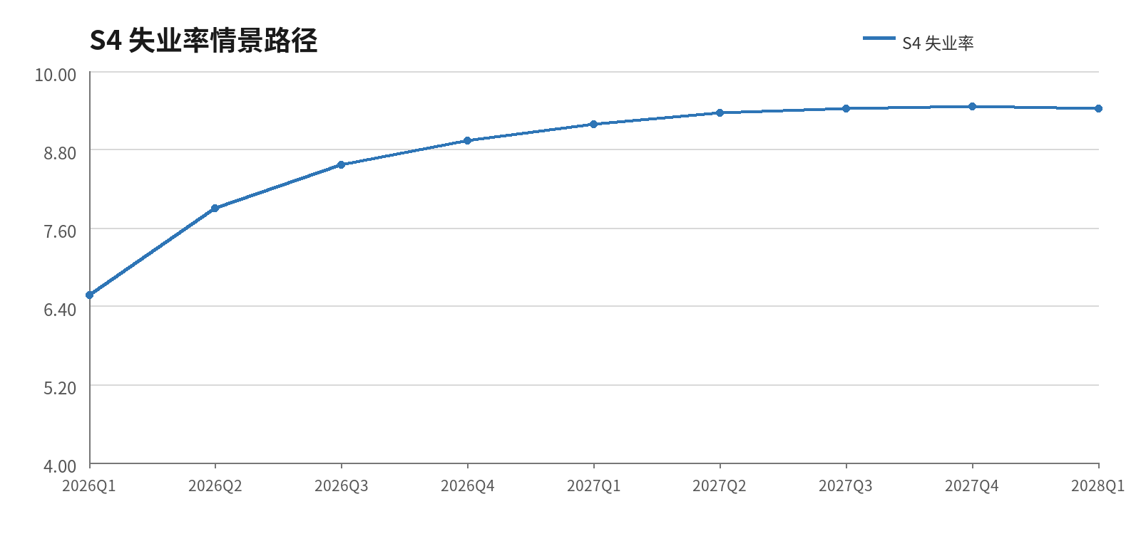
图 3 S4 失业率路径：2026Q1 至 2028Q1

季度 | S4 失业率 | 模型使用的滞后 ΔUnemp | ER 递归预测
2026Q1 | 6.565% | +0.1167 | 0.5530
2026Q2 | 7.900% | +2.1154 | 0.5695
2026Q3 | 8.566% | +1.3345 | 0.5763
2026Q4 | 8.936% | +0.6664 | 0.5767
2027Q1 | 9.191% | +0.3700 | 0.5751
2027Q2 | 9.359% | +0.2548 | 0.5732
2027Q3 | 9.429% | +0.1674 | 0.5713
2027Q4 | 9.456% | +0.0703 | 0.5693
2028Q1 | 9.428% | +0.0271 | 0.5676

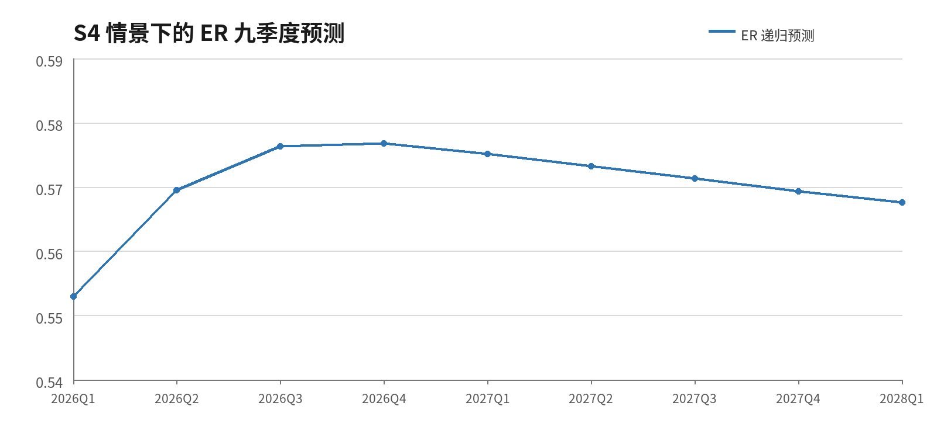
图 4 S4 情景下的 ER 递归预测
S4 情景下，ER 从 2026Q1 的 0.5530 上升，在 2026Q4 达到约 0.5767，随后随着失业率增幅放缓而逐步回落至 2028Q1 的 0.5676。九个季度的平均预测为 0.5702。由于 ER 是比率，九季度预测值的简单加总不具有直接的经济总量含义。

模型局限与使用建议
- 宏观系数的 p 值为 0.0468，接近 5% 门槛；候选变量或数据版本发生小幅变化时，选择结果可能改变。
- 49 个估计观测对应较短的季度样本。结构变化、疫情时期和宏观数据修订都可能影响系数稳定性。
- 模型使用宏观变量的一期滞后和实际 ER 滞后值，适合短期条件预测，不代表结构性因果关系。
- 建议每新增四个季度重新估计一次，并同时报告系数稳定性、残差诊断和滚动预测误差。

结论
最终 unemployment ARDL 模型在统计显著性、经济解释和验证期误差之间取得了合理平衡。其结果可以精确复现，模型结构简洁，且 unemployment 相比 gap 和 GDP 更适合作为面向业务和情景分析的宏观驱动因素。报告和后续模型文件应明确记录候选顺序、进入门槛以及使用验证期 RMSE 进行比较的做法，以保证结果可追溯。

数据来源
ER 序列：用户提供的两张 Excel 截图，覆盖 2011Q1 至 2025Q4。
宏观变量：MoreVars 季度数据，August 2026 Scenario Consistent Baseline 版本。
S4 预测路径：用户在 PNFP Comp 中提供的 2026Q1 至 2028Q1 失业率情景。
原模型设定：用户提供的 Quarterly Bank Efficiency Ratio ARDL Report 截图。

